Міністерство освіти і науки України

Національний університет «Львівська політехніка»

Лабораторна роботи №4

з дисципліни «Спеціалізовані мови програмування»

на тему

«Розробка ASCII ART генератора для візуалізації 2D-фігур»

Виконав:

Ложовський В. А.

Перевірив:

Щербак С. С.

Львів 2024

**Мета:** Створення Генератора ASCII-арту без використання зовнішніх бібліотек

**План роботи**

Завдання 1: Введення користувача

Створіть програму Python, яка отримує введення користувача щодо слова або фрази, яку вони хочуть перетворити в ASCII-арт.

Завдання 2: Набір символів

Визначте набір символів (наприклад, '@', '#', '*', тощо), які будуть використовуватися для створення ASCII-арту. Ці символи будуть відображати різні відтінки.

Завдання 3: Розміри Art-у

Запитайте у користувача розміри (ширина і висота) ASCII-арту, який вони хочуть створити. Переконайтеся, що розміри в межах керованого діапазону

Завдання 4: Функція генерації Art-у

Напишіть функцію, яка генерує ASCII-арт на основі введення користувача, набору символів та розмірів. Використовуйте введення користувача, щоб визначити, які символи використовувати для кожної позиції в Art-у.

Завдання 5: Вирівнювання тексту

Реалізуйте опції вирівнювання тексту (ліво, центр, право), щоб користувачі могли вибирати, як їх ASCII-арт розміщується на екрані.

Завдання 6: Відображення мистецтва

Відобразіть створений ASCII-арт на екрані за допомогою стандартних функцій друку Python.

Завдання 7: Збереження у файл

Додайте можливість зберігати створений ASCII-арт у текстовий файл, щоб користувачі могли легко завантажувати та обмінюватися своїми творіннями.

Завдання 8: Варіанти кольорів

Дозвольте користувачам вибирати опції кольорів (чорно-білий, відтінки сірого) для свого ASCII-арту.

Завдання 9: Функція попереднього перегляду

Реалізуйте функцію попереднього перегляду, яка показує користувачам попередній перегляд їх ASCII-арту перед остаточним збереженням

Завдання 10: Інтерфейс, зрозумілий для користувача

Створіть інтерфейс для користувача у командному рядку, щоб зробити програму легкою та інтуїтивно зрозумілою для використання.

**Реалізація:**

**Папка art_generation, файл characters.py:**  
def get_ascii_characters():

    return ['@', '#', '*', '+', '-', '.', ' ']

**Папка art_generation, файл generate.py:**

import random

def generate_ascii_art(text, characters, width, height):

    art = []

    for _ in range(height):

        line = ''.join(random.choice(characters) for _ in range(width))

        art.append(line)

    return art

**Папка utils, файл alignment.py:**

def align_text(art, width, alignment='center'):

    aligned_art = []

    for line in art:

        if alignment == 'center':

            aligned_line = line.center(width)

        elif alignment == 'right':

            aligned_line = line.rjust(width)

        else:

            aligned_line = line.ljust(width)

        aligned_art.append(aligned_line)

    return aligned_art

**Файл main.py:**

from lab4.input.user_input import get_user_text, get_dimensions

from lab4.art_generation.characters import get_ascii_characters

from lab4.art_generation.generate_art import generate_ascii_art

from lab4.utils.alignment import align_text

from lab4.display.display import display_art

from lab4.display.preview import preview_art

from lab4.utils.save_to_file import save_art_to_file

def main():

    text = get_user_text()

    width, height = get_dimensions()

    characters = get_ascii_characters()

    art = generate_ascii_art(text, characters, width, height)

    alignment = input("Виберіть вирівнювання (ліво, центр, право): ")

    aligned_art = align_text(art, width, alignment)

    preview_art(aligned_art)

    save_choice = input("Зберегти у файл? (так/ні): ")

    if save_choice.lower() == 'так':

        save_art_to_file(aligned_art)

if __name__ == "__main__":

    main()

**Результат виконання:**

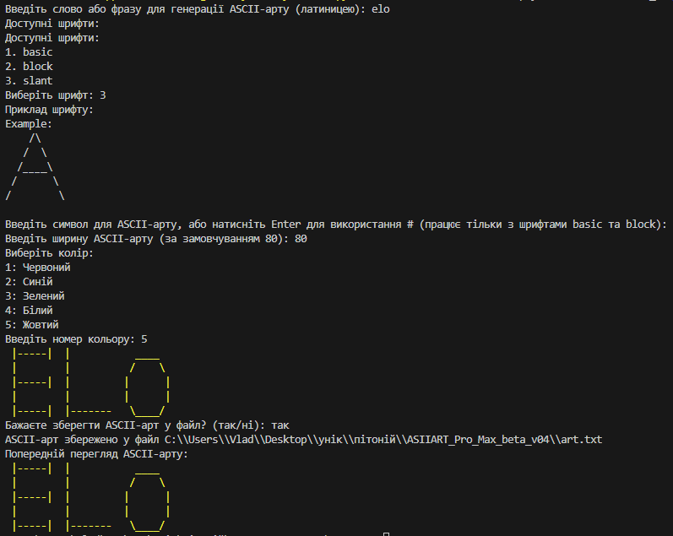

**Висновок:** на цій лабораторній роботі я створив генератор ASCII-арту з нуля, та надав можливість налаштовувати символи, розміри, вирівнювання та кольори